Будущие родители, зарегистрируйтесь на Портале госуслуг заблаговременно!
Отделение Пенсионного фонда России по Белгородской области оформляет государственные сертификаты на материнский (семейный) капитал в проактивном режиме, то есть без личного обращения граждан с заявлением и документами в клиентские службы ПФР или МФЦ.
После рождения ребенка и соответствующей регистрации факта рождения в органах ЗАГС сведения о ребенке (детях) поступают в органы Пенсионного фонда, после чего специалистами ПФР проводится работа по определению права на материнский капитал. Когда право на материнский капитал установлено, информация об этом автоматически отразится в Личном кабинете на сайте ПФР и Портале госуслуг.
Поэтому очень важно, чтобы у самого владельца сертификата на материнский капитала был доступ к этим сведениям. Для этого нужно быть зарегистрированным на Портале госуслуг с подтвержденной учётной записью в ЕСИА. Зарегистрироваться на портале (www.gosuslugi.ru) лучше заблаговременно до рождения ребенка. Подтвердить оформленную учётную запись в системе ЕСИА можно, в том числе, в клиентской службе ПФР или МФЦ, в Личном кабинете кредитного учреждения (банка), клиентом которого вы являетесь.
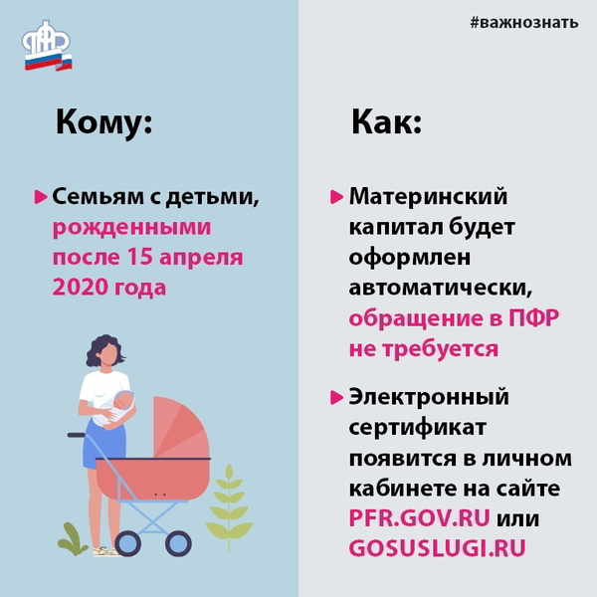
В случае возникновения у Вас сложностей при самостоятельной корректировке персональных данных, Вы можете обратиться с документом, удостоверяющим личность, и СНИЛС в удобный для Вас Центр обслуживания пользователей Единой системы идентификации и аутентификации (ЕСИА). Более подробно с информацией об адресах Центров обслуживания пользователей вы можете ознакомиться, пройдя по ссылке: https://map.gosuslugi.ru/co.

